PAXOS

基于消息传递且具有高度容错性的一致性算法，目前公认的解决分布式一致性问题最有效的算法之一。

问题产生背景：
在常见的分布式系统中，总会发生诸如机器宕机或网络异常（包括消息的延迟、丢失、重复、乱序，还有网络分区）等情况。Paxos算法需要解决的问题就是如何在一个可能发生上述异常的分布式系统中，快速且正确地在集群内部对 某个数据的值达成一致，并且保证不论发生以上任何异常，都不会破坏整个系统的一致性。

在Paxos算法中，有三种角色：
Proposer：负责提出提案(proposal)，最终要达成一致的value就在提案里。
Acceptor：负责接受提案，如果某个提案被选定，那么提案中的value也就被选定了
Learners：学习被选定的提案
在具体的实现中，一个进程可能同时充当多种角色。比如一个进程可能既是Proposer又是Acceptor又是Learner。
回到刚刚说的『对某个数据的值达成一致』，指的是Proposer、Acceptor、Learner都认为同一个value被选定（chosen）。那么，Proposer、Acceptor、Learner分别在什么情况下才能认为某个value被选定呢？

Proposer：只要Proposer发的提案被Acceptor接受（刚开始先认为只需要一个Acceptor接受即可，在推导过程中会发现需要半数以上的Acceptor同意才行），Proposer就认为该提案里的value被选定了。

Acceptor：只要Acceptor接受了某个提案，Acceptor就认为该提案里的value被选定了。

Learner：Acceptor告诉Learner哪个value被选定，Learner就认为那个value被选定。
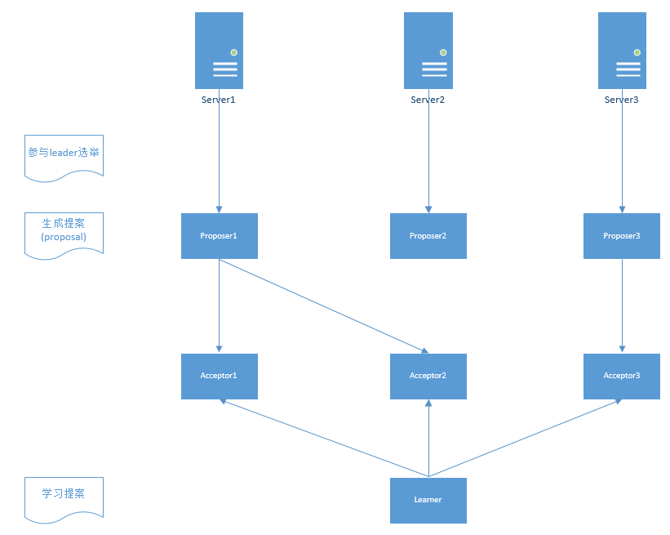

问题描述：
假设有一组可以提出（propose）value（value在提案Proposal里）的进程集合。一个一致性算法需要保证提出的这么多value中，只有一个value被选定（chosen）。如果没有value被提出，就不应该有value被选定。如果一个value被选定，那么所有进程都应该能 学习（learn）到这个被选定的value。对于一致性算法，安全性（safaty）要求如下：

1.只有被提出的value才能被选定。

2.只有一个value被选定，并且

- 如果某个进程认为某个value被选定了，那么这个value必须是真的被选定的那个。

Paxos的目标：
保证最终有一个value会被选定，当value被选定后，进程最终也能获取到被选定的value。

推导过程：

最简单的方案--只有一个Acceptor
假设只有一个Acceptor（可以有多个Proposer），只要Acceptor接受它收到的第一个提案，则该提案被选定，该提案里的value就是被选定的value。这样就保证只有一个value会被选定。

不足：只有一个Acceptor必然会有单点问题，所有必须要有多个Acceptor

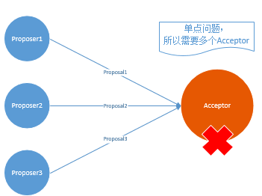

多个Acceptor，约束P1
如何保证在多个Acceptor和多个Proposer中选定一个值(提案)？
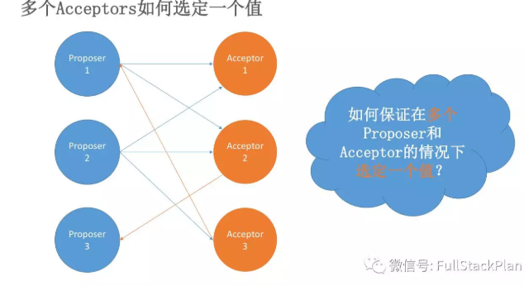
最简单的情况：我们希望即使只有一个Properser提出一个提案，该提案最终也会被选定。

所以得出约束P1:

P1：Acceptor必须接受它收到的第一个提案

不足：如果每个Proposer都提出了不同的提案，并且发送给了不同的Acceptor，根据P1，每个Acceptor必须接受它收到的第一个提案，就会出现不一致。

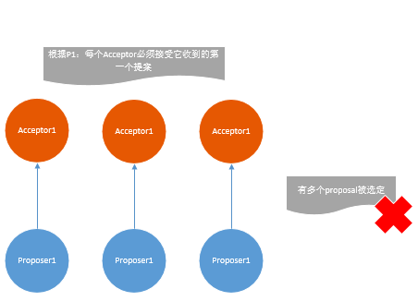
所以需要再加一条规定：一个提案被选定需要被超过半数的Acceptor接受

同时这条规定又暗示了一个Acceptor必须能够接受不止一个提案，不然可能导致最终没有提案被选定。

提案内容改进(提案编号, value)

虽然允许多个提案被接受，但是每个被接受的提案必须拥有相同的value，否则又会出现不一致。所以原来的提案=(value)已经不能满足需求，需要给每个提案加上一个编号，表示提案被提出的顺序，令提案=(提案编号, value)。
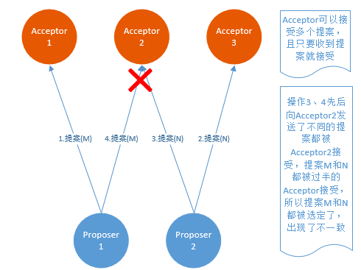

约束P2、P2a
虽然允许多个提案被选定，但必须保证所有被选定的提案都具有相同的value值。否则又会出现不一致。

于是有了下面的约束：
P2:如果value为v的提案被选定了，那么每个编号更高的被选定的提案的value必须也是V。

因为一个提案先被接受才能被选定，所以可以把P2约束改写成对Acceptor接受提案的约束P2a。
P2a：如果value为v的提案被选定了，那么每个编号更高的被Acceptor接受的提案的value
必须也是v。
这样就可以避免网络问题造成编号小的提案比编号大提案的迟收到，此情况下当Acceptor接受过编号大的提案后再收到编号小的提案就会忽略编号小的提案。

只要满足了P2a，就能满足P2

不足：假如有如下情况，Proposer1提出了提案(M1, N1)并且被Acceptor2~3接受，此时提案(M1,N1)已经被过半的Acceptor接受，所以对于Acceptor2~3和Proposer1来说，提案(M1,N1)被选定，Acceptor1刚从宕机中恢复过来（此前也没有接受过任何提案），接受到了Proposal2的提案(M2, V2)，根据P1约束，Acceptor必须接受它收到的第一个提案！同时Acceptor1就认为提案(M2, V2)被选定，就出现了两个问题：
- Acceptor2~3认为提案(M,N)被选定，Acceptor1认为提案(M2,V2)被选定，出现了不一致。
- V1被选定了，但是编号更高的被Acceptor1接受的提案(M2,V2)的value为V2，且V2!=V1，这就跟P2a约束矛盾了。
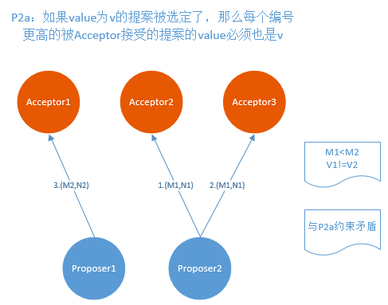

强化P2a约束，得到P2b约束
P2a是对Acceptor接受提案进行约束，但其实提案是被Proposer提出的，所以我们可以对Proposer提出的提案进行约束，得到P2b
P2b：如果某个value为v的提案被选定了，那么之后任何Proposer提出的编号更高的提案的value必须也是v。

P2c约束
那么如何保证在某个value为v的提案被选定之后，任何Proposer提出的编号更高的提案的value也是v呢？
只需要满足P2c约束即可：
P2c：对于任意的N和V，如果提案(N,V)被提出，那么肯定存在一个半数以上的Acceptor组成的集合S，对于提案(N,V)秩序集合S满足一下两个条件中的任意一个：1.集合S中的每个Acceptor都没有接受过编号小于N的提案。2.集合S中接受过的编号最大的提案的value也是v。

如何满足P2c呢
为了满足P2c，这里就有一个比较重要的思想：Proposer生成提案前应该去学习Acceptor已经选定或者可能被选定的value，然后使用该value作为自己提出提案的value，如果没有value被选定，则Proposer才可以自己决定提出的value。这样才能达成一致，而这个学习过程是通过一个prepare请求实现的。

Proposer生成提案(提案生成算法)
于是我们就得到了提案生成算法：
- Prepare请求：Proposer选择一个新的编号N，然后向某个Acceptor集合(半数以上)发送请求，要求该集合中的每个Acceptor做出如下响应：(a)向Proposer保证不再接受任何编号小于N的提案。(b)如果Acceptor已经接受过提案，则返回已接受提案中编号小于N的最大编号的提案。我们称该请求为编号为N的prepare请求。
- Accept请求：如果Proposer收到了半数以上的Acceptor的响应，那么它就可以生成编号为N，value为v的提案(N,V)，这里的v就是所有的响应中编号最大的提案的value，如果所有响应中都没有提案，那么此时v可以由Proposer自己选择。生成提案后，Proposer将该提案发送给半数以上的Acceptor集合(不一定是之前接收Prepare请求的集合)，并期望这些集合能接受提案。我们称该请求为Accept请求。

Acceptor接受提案
Acceptor可以忽略任何请求(Prepare请求和Accept请求)而不用担心破坏算法的安全性(Proposer在超时时间内没有收到半数以上Acceptor的响应就会重新生成提案)。因此我们要讨论的是什么时候可以响应一个请求。

Acceptor接受提案的约束：
P1a：一个Acceptor只要尚未响应过编号大于N的prepare请求，那么它就可以接受这个编号为N的提案。

如果Acceptor收到一个编号为N的prepare请求，它此前已经响应了一个编号大于的N的prepare请求，根据P1a，该Acceptor不可能接受这个编号为N的提案，所以该Acceptor可以忽略编号为N的prepare请求。当然也可以回复一个error，让Proposer尽快知道自己的提案不会被接受，重新生成提案。

因此一个Accepto只需要记住：1.已接受的编号最大的提案。2.已响应的编号最大的prepare请求。
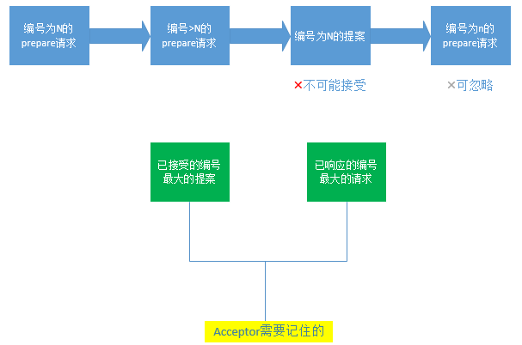

Paxos算法流程总结：
阶段一：
(a)：Proposer选择一个编号N，向过半的Acceptor集合发送prepare请求
(b)：如果N大于Acceptor已响应过的所有prepare请求的编号，则1.Acceptor承诺不再接受编号小于N的提案，2.然后如果Acceptor已经接受过提案，则把已接受的编号最大的提案作为响应反馈给Proposer。

阶段二：
- ：如果Proposer收到半数以上的Acceptor的响应，则生成提案(N,V)，V来自响应中的编号最大的提案的value，如果所有响应都没有返回提案，则V可以由Proposer自己决定。将提案(N,V)发送给半数以上的Acceptor。
- ：如果Acceptor接受到一个针对编号为N的提案的Acceptor请求，且该Acceptor没有响应过编号大于N的prepare请求，则接受该提案。
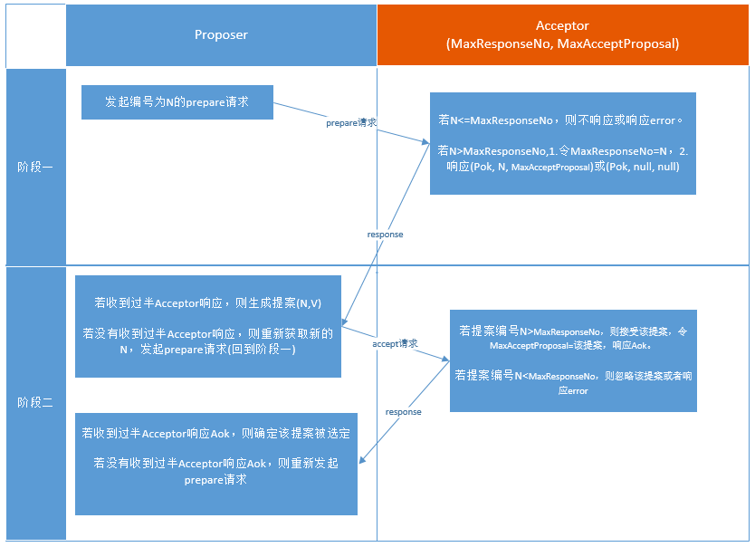

Learner学习被选定的value
Learner学习(获取)被选定的value有如下三种方式：
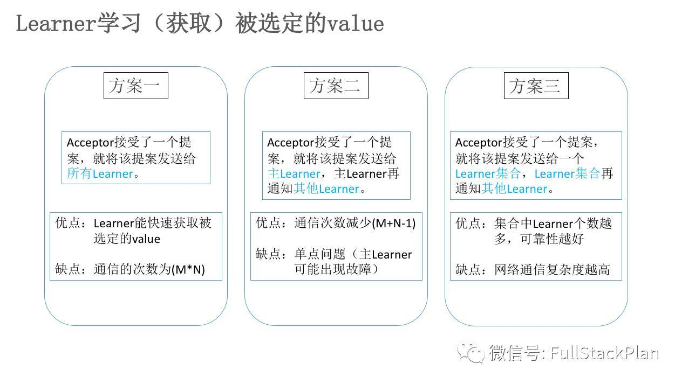

如何保证Paxos算法的活性
